Дорогие родители!

Наши дети, нам ничего не должны!
Это мы, взрослые,
должны создать для наших детей такие условия,
чтобы они хотели и могли сделать то,
на что мы ориентируемся, оценивая развитие ребенка.
И тогда он будет гармонично развит!

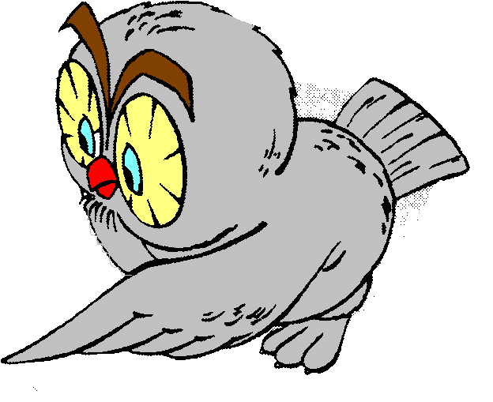
- Начнем с Вас
Даже если Вы молчаливы от природы - все равно говорите с малышом. Ребенок легче понимает обращенную к нему речь, если она объясняет, что происходит с ним и вокруг него. Поэтому сопровождайте свои действия словами.

- Встреча взглядов
Озвучивайте любую ситуацию - но только если Вы видите, что ребенок слышит и видит вас. Не говорите в пустоту, смотрите ему в глаза. Это особенно важно, если ребенок чрезмерно активен и постоянно двигается. Если малыш еще только лепечет или говорит мало слов, старайтесь, чтобы он видел Вашу артикуляцию.

- Говорите четко
Говорите просто, четко, внятно проговаривая каждое слово, каждую фразу. Известно, что дети очень чутки к интонации; поэтому каждое слово, на которое падает логическое ударение, старайтесь произносить как можно более выразительно.

- Очень важно: хорошее настроение.
Старайтесь произносить новое слово в эмоционально благоприятной ситуации. В таких условиях ребенок лучше обучается и впитывает новую информацию гораздо лучше, чем в нейтральной или неблагоприятной ситуации.

- Все чувства – в союзе с речью
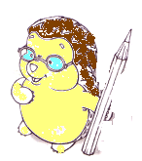
Очень важно, чтобы ребенок, постигая что-то новое, имел возможность не только видеть новый предмет, но и трогать, нюхать, щупать его - то есть изучать различными способами. Если Вы видите, что ребенок что-то трогает, с чем-то играет, сразу же назовите этот предмет несколько раз - коротко, четко, выразительно.

- В основе речи - стремление к общению
Как бы несовершенно Ваш ребенок ни говорил, принимайте и поддерживайте его желание вступить с Вами в контакт. Поддерживайте его стремление общаться!

- Расширяйте словарь малыша
Ребенок владеет словом на двух уровнях: понимание его - это пассивный словарь, говорит - это активный. Активный словарь может быть еще совсем мал. Но если Вы пополняете ресурс понимания, это обязательно приведет к так называемому лексическому взрыву. И в дальнейшем ребенок перенесет в активный словарь то, чему вы научили его, разглядывая вместе картинки, читая книжки и комментируя свои действия.

- Развивайте фонематический слух
Учите ребенка прислушиваться к различным звукам и давайте им речевое обозначение: водичка течет: с-с-с, жук жужжит: ж-ж-ж, ветер гудит: у-у-у и т.д.

- Читайте, читайте
Читайте стихи, сказки. Перечитывайте их много раз - не бойтесь, что это надоест ребенку. Дети гораздо лучше воспринимают текст, который они уже много раз слышали. Если это возможно, постарайтесь разыграть стихотворение - покажите его в лицах и с предметами; предметы эти дайте ребенку потрогать, поиграть с ними. Дождитесь, когда ребенок хорошо запомнит стихотворение, уловите его ритм, а затем пробуйте не договаривать последние строки, предоставляя это делать малышу. Пойте простые песенки, помогая ему воспринять ритм и воспроизвести его.

- Пальцы помогают речи
Обратите особое внимание на развитие мелкой моторики - точных движений пальцев руки. Это тесно связано с развитием речи. Лепка, рисование, "пальчиковой театр", игры с мелкими предметами - все это поможет речи, а в будущем - и письму.

- Будьте терпеливы, снисходительны и ... осторожны
Если Ваш малыш неверно произнес какой-либо звук, никогда не смейтесь и не повторяйте за ним неправильное произношение слова. Будьте терпеливы! Он учится и на собственных ошибках, постоянно сравнивая свое произношение с Вашим, поэтому не слишком фиксируйте внимание на неправильном произношении - это может вызвать обратную реакцию.
- Только Вы!
Помните: только Вы и Ваша вера в силы и способности своего ребенка могут помочь ему развиваться гармонично. Не забывайте активно радоваться его успехам, чаще хвалите своего малыша.

Муниципальное бюджетное дошкольное образовательное учреждение детский сад №47 «Журавлик»

Несколько советов
учителя – логопеда.

Подготовила:
учитель-логопед
Гурлова Ю.С.

Арзамас, 2014 г.

